cr | CR | cr
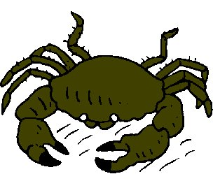

un crabe
²un crabe

